
У генеалогії цієї страшної хвороби багато загадкового. Науковці й досі не дійшли згоди про походження лиховісного ВІЛ — вірусу імунодефіциту людини. Висуваються різні гіпотези, зокрема і фантастичні, мовляв, вірус занесли на Землю інопланетяни. Є й більш обґрунтовані версії.
Почнемо з того, що існує два види вірусу. Вони ідентичні за структурою, але різняться за генетичним апаратом. Найбільшого поширення дістав ВІЛ-1. ВІЛ-2 виявлений відомим французьким вірусологом й імунологом Люком Монтаньє лише кілька років тому в африканців, що лікувалися від СНІДу у Франції і Португалії. За своїми ознаками він наближається до вірусів, виявлених на території Гвінеї, Гвінеї-Бісау, Сенегалу та інших країн континенту, але попри це вчений не вважає, що вірус походить з Африки — на його думку, для цього бракує вагомих аргументів. До того ж, якби це було так, розмірковує вчений, та спершу вірус перекинувся б до найближчої за географією Європи, але не до СІЛА, як це сталося насправді.
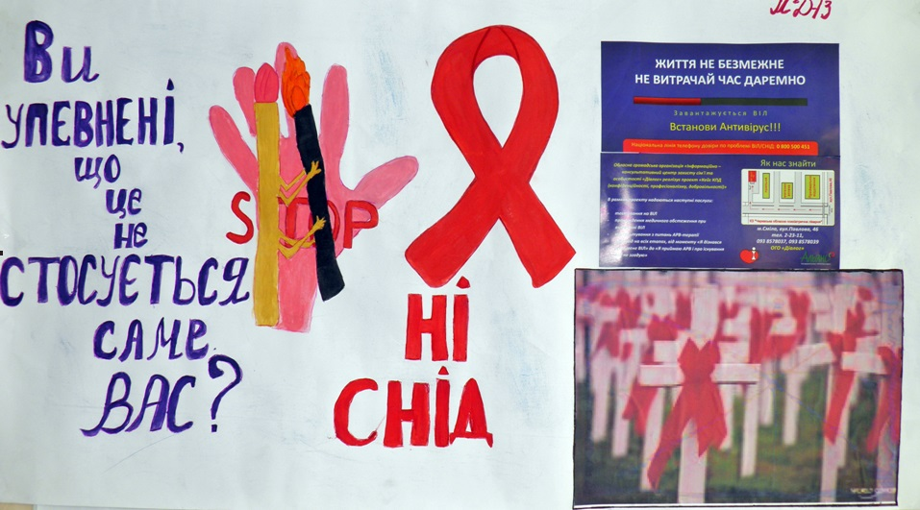
Югославський лікар та історик медицини Мірко Гр-мек вважає, що привід до епідемії СНІДу — це порушення рівноваги між поширеними хворобами і тяжкими інфекційними захворюваннями, яких майже повністю позбулися завдяки успіхам медицини. За Грмеком, епідеміям нових, незнаних досі хвороб, передують їх поодинокі прояви впродовж десятиліть, навіть століть. Уся біда в тому, що медики просто не встигли своєчасно звернути на них увагу, вивчити й осмислити через ту ж таки їх обрідність у медичній практиці. До того ж новий вірус здатен досить довго нічим себе не виявляти в організмі людини, очікуючи більш сприятливих для себе умов.
А ось іще одна версія, теж не позбавлена наукового сенсу. Професор радіології з Пітсбургського університету Е. Шернглас та його колеги з Бременського університету, дослідження яких висвітлювалися у британській науковій пресі, вважають, що однією з головних причин появи вірусу СНІД у США та Африці є викиди в атмосферу радіоактивних елементів під час випробувань ядерної зброї. Сталося мутаційне перетворення одного з рідкісних у природі вірусів під дією радіоактивного випромінювання Стронцію-90, який у величезних кількостях викидався в атмосферу в 50—60-ті роки XX століття. Учені також спромоглися встановити, що переважна кількість Стронцію-90 випала на території Північної Америки і Центральної Африки. Як відомо, населення саме цих районів земної кулі найбільше постраждало від смертоносного вірусу. Цей елемент нагромаджується в організмі людини переважно у червоному мозку й уражує його клітини, які відіграють роль у діяльності імунної системи. неймовірно підступний. Розмножується, тільки потрапивши в клітини білих кров'яних тілець людини — основних вартових її імунної системи. Вірус руйнує їх із середини. Наслідки цього жахливі: людина стає беззахисною перед будь-якою інфекцією.
Практичне значення в передачі СНІДу мають тільки ті речовини, в яких збудник міститься в достатній кількості: кров, сперма, піхвові виділення, жіноче молоко.
Основні шляхи зараження ВІЛ-інфекцією:
- статевий;
- під час переливання донорської крові, зараженої вірусом імунодефіциту;
- при використанні нестерильного медичного інструментарію (шприців, системи для переливання крові та ін.);
- від ВІЛ-інфікованої або хворої на СНІД матері дитині до, під час або після пологів.
Інкубаційний період від моменту зараження ВІЛ до перших проявів інфекції може бути як коротким — чотири-п'ять тижнів, так і дуже довгим — декілька років. За цей період збудник СНІДу руйнує лімфоцити, що неминуче призводить до глибоких змін усієї імунної системи хворої людини. Особливо небезпечним є те, що вірус уражає клітини цнс.
Що повинно викликати занепокоєність у зміні стану здоров'я:
- збільшення лімфатичних вузлів практично одночасно у кількох місцях: на шиї, у ліктьових згинах, під руками, у паху;
- втрата ваги, що прогресує (режим харчування не змінений);
- часті гнійні й запальні ураження слизової оболонки рота, шкіри, статевих органів;
- підвищення температури тіла, що тримається більше як місяць без будь-якої причини.
Хто може бути найімовірнішим вірусоносієм? Це так звані групи ризику. До них належать: гомосексуалісти (бісексуали), наркомани, що вводять наркотики внутрішньовенно, повії, особи, які часто змінюють статевих партнерів. Групою ризику є також новонароджені, матері яких ВІЛ-інфіковані або хворі на СНІД.
Але було б великою помилкою думати, що СНІД вибирає собі жертви тільки серед груп ризику. Ризик інфікування на ВІЛ із більшою чи меншою ймовірністю загрожує кожній людині. Вірус-убивця розповзається планетою з невловимою швидкістю. Епідемія страшна не тільки смертями, а й тим, що призводить до тяжкої соціальної та економічної деградації суспільства.

Щодня у світі СНІДом заражується до 5 тисяч осіб. Перед цією хворобою виявилися беззахисними дорослі й діти, багаті й бідні, чоловіки і жінки, білі й чорні, люди різного віросповідання.
Що треба робити:
- здійснювати санітарно-профілактичні заходи боротьби зі СНІДом;
- вести жорсткий контроль донорської та плацентарної крові, її препаратів та інших біологічних рідин;
- у лікарнях вести контроль за стерилізацією ріжучих, колючих та інших інструментів;
- пам'ятати, що основний шлях зараження — статевий;
- пам'ятати, що вберегти нас від СНІДу може тільки власна обачність;
- дотримуватись закону України «Про запобігання захворюванню на СНІД та соціальний захист населення»;
- дбати про соціальний захист, виявляти милосердя та співчуття до ВІЛ-інфікованих осіб та хворих на СНІД;
- створювати служби профілактики ВІЛ-інфекції, служби здоров'я, анонімне обстеження.
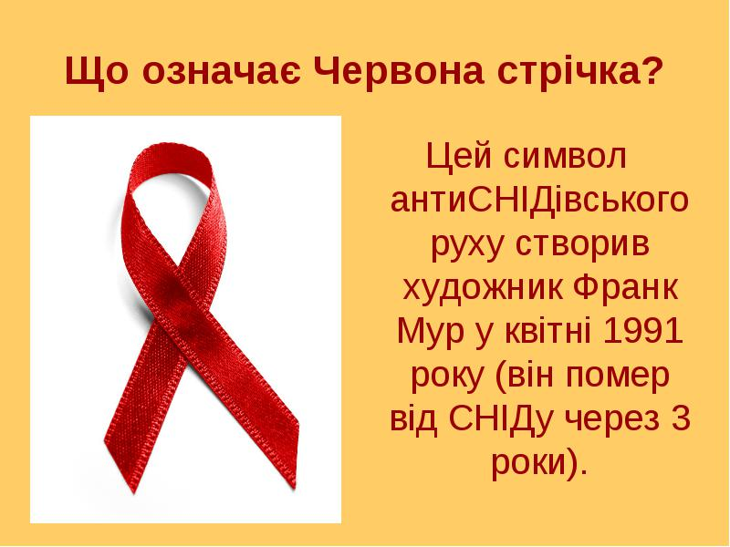
Як загасити пожежу під назвою СНІД? Непроста це справа, і все-таки... Учені Колумбійського пресвітеріанського медичного центру в Нью-Йорку знайшли спосіб відтворювати ген так званої молекули СО4, завдяки якій вірус потрапляє в клітини білокрівців. Отже, з'явилася можливість відтворити й саму цю молекулу, щоб докладніше вивчати її структуру.
Як відомо, вірус атакує клітину білокрівця тільки в одній точці — точці кріплення молекули СО4 до клітини. З'явилася ідея створити її синтетичний імітатор — свого роду мішень для вірусу. Згодом експериментами підтвердилося, що мішень діє успішно, примушуючи ВІЛ розпорошувати свої сили вхолосту, а справжні точки білокрівців лишаються неушкодженими. Каліфорнійська компанія «Генентехінк» виготовила препарат, що діє за цим принципом. Він поки що експериментальний. Крім нього є вже промисловий зразок нових ліків проти СНІДу — СО4 — їх апробація триває у кількох клініках США.
Але на цьому пошуки не припинилися: фірма працює над створенням нового покоління цього препарату — гібрида СО4 з антитілом людини, який допомагатиме імунній системі геть знищувати уражені вірусом клітини. Правда, в організмі хворого утворюють антитіла проти ВІЛ і природним шляхом, але вони не здатні впоратися самостійно з таким завданням. Переваги нового засобу в тому, що він затримується в організмі довше й обіцяє більший ефект. Але основним лікарським препаратом проти СНІДу все ще залишається азидотимідин. І хоча він дає значні побічні ефекти, проте перешкоджає відтворенню лиховісного вірусу. На жаль, ефективність препарату знижується вже через півроку. Винайдено ще один, похідний від азидотимідину і менш токсичний препарат.
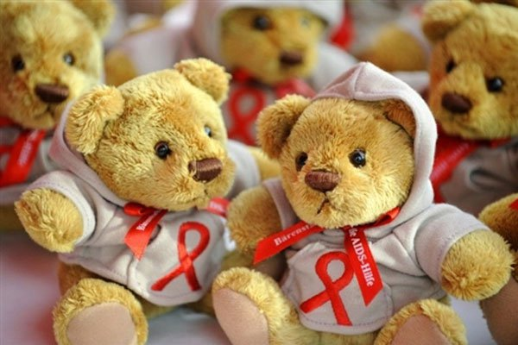
Учені не втрачають надії, деякі навіть певні, що медикаменти, спроможні перемогти ВІЛ, неодмінно з'являться у найближчі 5—7 років. Що ж до вакцини для масового застосування, то, за їхніми прогнозами, вона з'явиться вже в нашому столітті. А поки що всі зусилля науковців і громадськості треба спрямувати на профілактику СНІДу — такі перспективи на найближче майбутнє.
Кожна людина повинна до кінця усвідомити всю небезпеку, яку несе СНІД, і зробити все можливе, щоб уберегти себе і своїх рідних та близьких від цієї страшної інфекції, бо СНІД може увійти практично в кожний дім, кожну сім'ю.
Здоровий спосіб життя, чистота у взаєминах. — найкращі1 методи профілактики СНІДу.

